ФОРМИРОВАНИЕ, МОРФОЛОГИЯ И МАГНИТНЫЕ СВОЙСТВА СТРУКТУРЫ Fe₃Si/ε-FeSi/Fe₃Si/Si(111)

А.С. Гуральник¹⁾, С.В. Ваванова¹⁾, С.А. Доценко^{1,2)}, Н.Г. Галкин^{1,2)}, Ko-Wei Lin³⁾

¹⁾ Институт автоматики и процессов управления Дальневосточного отделения Российской академии наук, г. Владивосток;

²⁾ Дальневосточный Федеральный Университет, г. Владивосток;

³⁾ Национальный университет Чунг Шинг, Тайчунг, Тайвань

Фундаментальный интерес к системе Fe/Si объясняется тем, что эта термодинамическая система весьма сложна, т.к. содержит несколько силицидов. Силициды Fe₃Si и Fe₅Si₃ обладают ферромагнитными свойствами. Мультислои Fe/Si привлекают заметное внимание исследователей в последние годы [1], т.к. наблюдаемый в них гигантский магниторезистивный эффект может быть использован в устройствах памяти, интегрированных с процессорами в рамках традиционной кремниевой технологии. Одну из главных трудностей в создании таких структур представляет активное перемешивание компонентов в процессе роста.
В данной работе методами Оже электронной спектроскопии (ОЭС) и атомно-силовой микроскопии (АСМ) изучались процессы роста бислоёв Fe₃Si с промежуточным слоем ε-FeSi разной толщины, а также исследовались магнитные свойства этих слоёв методом магнитооптического эффекта Керра (МОЭК).
Эксперименты по росту многослойных образцов проводили в сверхвысоковакуумной установке с базовым вакуумом 1⋅10⁻⁹ Тор, оснащенной источниками кремния и железа, кварцевым датчиком толщины. В качестве подложек использовали кремний КЭФ-2-15 с ориентацией (111). Железо чистоты 99.99% осаждали путём испарения из вольфрамовой спирали, нагреваемой пропусканием тока. В качестве источника кремния использовалась пластина КДБ-45, которая разогревалась до температуры сублимации (1300-1350^{о}С) путем пропускания через нее постоянного тока.
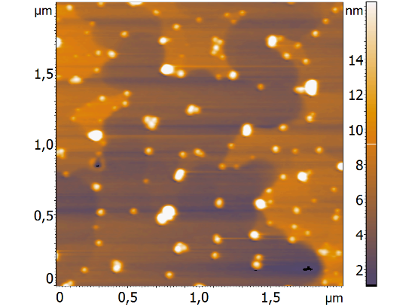
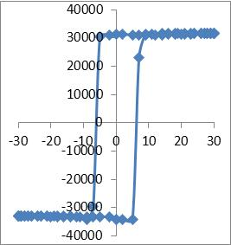
Были выращены две серии образцов: однослойные - Fe₃Si/Si(111) и трехслойные - Fe₃Si/ε-FeSi/Fe₃Si/Si(111). После выгрузки из вакуумной установки топография образцов исследовалась на сканирующем зондовом микроскопе Solver P47. Петли магнитного гистерезиса получали при помощи разработанной нами системы МОЭК [2]. Типичные данные АСМ и МОЭК приведены на Рис. 1 а) и б), соответственно. На поверхности большинства образцов наблюдаются островки с размерами 60-400 нм и концентрацией 1-3×10⁹см⁻². Однако на поверхности двух образцов наноостровки отсутствуют, а вся поверхность представляет из себя террасы ступеней шириной до 500 нм и средней высотой около 0,35 нм. Средняя коэрцитивная сила трехслойных образцов составляет 1,2 Э.
Рис. 1. а) Морфология поверхности слоистой структуры Fe₃Si/ε-FeSi/Fe₃Si/Si(111), толщина слоёв Fe₃Si и ε-FeSi ~30 Å и ~15Å, соответственно; б) Типичная петля гистерезиса от слоистой структуры.
500 нм
а)
б)

Литература

1. Y.V. Kudryavtsev, Y.P. Lee, J. Dubowik, B. Szymanski, S.Y. Rhee. Phys. Rev. B, 65 (2002), p. 104417;
2. A.S. Gouralnik, N.G. Galkin, D.L. Goroshko, V.A. Ivanov, A.M. Maslov, I.V. Soppa, T.V. Turchin, W. Park, Y. Park. Instruments and Experimental Techniques, V. 49 №6, 2006, pp. 834-8.

